COMUNICATO STAMPA
Donnafugata tra le 50 migliori destinazioni di enoturismo nel mondo
L’azienda siciliana nella World's Best Vineyards 2022
Donnafugata e la Sicilia del vino di qualità raggiungono un nuovo prestigioso traguardo. Come annunciato ieri a Mendoza, in Argentina, la World's Best Vineyards Academy colloca l’azienda siciliana per la prima volta tra le 50 migliori cantine nel mondo per l’esperienza di visita e degustazione offerta agli enoturisti.
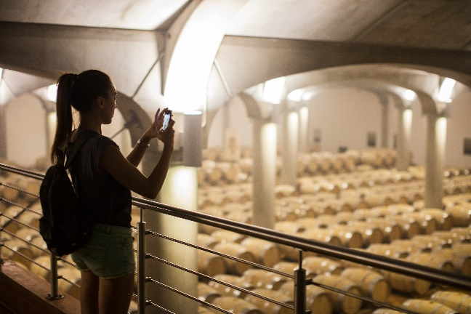
I rigorosi criteri di valutazione hanno riguardato aspetti quali la qualità del vino, la particolarità della degustazione, la professionalità degli addetti all’accoglienza nonché il fascino della cantina.
In questa edizione della Top 50, Donnafugata è premiata per le cantine storiche di Marsala; l’azienda entra nella World’s Best Vineyards per la splendida barricaia sotterranea, per lo stile dell’ospitalità autenticamente siciliana e per le originali degustazioni proposte: dai ricercati abbinamenti vino-cibo all’esperienza multisensoriale di musica e vino.
“E’ una notizia bellissima – hanno commentato Josè e Antonio Rallo di Donnafugata – per noi e per la nostra amata isola. L’Academy ha apprezzato il nostro tratto distintivo incentrato sul dialogo tra vino e arte: dalla scoperta dei territori ai vini, dalle etichette d’autore alla musica, l’esperienza a Donnafugata è sempre coinvolgente per gli enoturisti che riceviamo da tutto il mondo.”
“E’ un grande risultato – sottolinea Francesco Ferreri, che a Donnafugata segue anche l’enoturismo – ottenuto grazie ad un team competente e appassionato capace di far scoprire la Sicilia di Donnafugata: dall’Etna all’isola di Pantelleria, da Contessa Entellina a Vittoria, sino alle Cantine storiche di Marsala. Questo riconoscimento ci incoraggia sempre di più a promuovere la cultura del vino e trasmettere la nostra visione di azienda orientata all’eccellenza nei tour così come in eventi di successo quali Cantine Aperte e Calici di Stelle.”
I 600 giudici della World’s Best Vineyards Academy - esperti di vino, viaggi ed enoturismo di 22 diverse nazionalità – hanno valutato la qualità dell’esperienza offerta dalle cantine di tutto il mondo e nel 2022 hanno attribuito questo prestigioso riconoscimento solo a tre cantine italiane.
Marsala, 27 ottobre 2022
UFFICIO STAMPA Nando Calaciura calaciura@granviasc.it cell. 338 3229837
PUBBLICHE RELAZIONI Baldo M. Palermo baldo.palermo@donnafugata.it tel. 0923 724226 Anna Ruini anna.ruini@donnafugata.it tel 0923 724237

